PHÒNG CHỐNG BỆNH ĐAU MẮT ĐỎ | 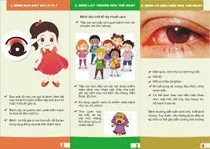
1.Khái niệm: Đau mắt đỏ là gì?
Đau mắt đỏ hay viêm kết mạc, đây là bệnh lý bao gồm tất cả những biểu hiện viêm, nhiễm trùng, dị ứng và kích thích kết mạc do những tác nhân từ bên ngoài như gió, bụi, hóa chất,... ảnh hưởng lên kết mạc.
Viêm kết mạc nếu được phát hiện và điều trị kịp thời thường sẽ khỏi hẳn sau 7 - 10 ngày. Tuy nhiên, nếu không được chữa trị hợp lý thì có thể dẫn đến nhiều biến chứng nặng nề như loét giác mạc, mù lòa,...
2. Cách lây lan của bệnh đau mắt đỏ
Bệnh đau mắt đỏ có thể lây truyền qua nhiều cách, bao gồm tiếp xúc trực tiếp với người bệnh như nói chuyện, ôm hôn, hoặc bắt tay,…. Ngoài ra, bệnh có thể lan truyền thông qua các vật dụng nhiễm mầm bệnh như khăn mặt, chậu rửa mặt, gối, tay nắm cửa, nút bấm cầu thang, điện thoại, đồ chơi,... Sử dụng nguồn nước nhiễm mầm bệnh như ao, hồ, hoặc bể bơi cũng có thể là nguồn lây truyền bệnh. Hơn nữa, thói quen sờ mắt, đặt tay vào mũi hoặc miệng làm tăng nguy cơ nhiễm bệnh.
3. Các triệu chứng của bệnh đau mắt đ
Triệu chứng đau mắt đỏ do vi rút

Có triệu chứng của cảm lạnh, cúm hoặc nhiễm trùng đường hô hấp khác
Viêm kết mạc do vi rút thường diễn biến cấp tính và thậm chí lây lan thành dịch lớn ở những nơi tập trung đông người. Triệu chứng đau mắt đỏ ở những người nhiễm vi rút là một trong số nhiều triệu chứng khác như sốt, nhiễm trùng hô hấp, đau họng, lạnh cúm,...

Cảm lạnh là triệu chứng thường gặp ở bệnh nhân viêm kết mạc

Chảy nước mắt
Khi kết mạc bị dị ứng và kích thích bởi tác nhân bên ngoài thì mắt sẽ phản ứng lại bằng cách phù nề mi, kết mạc, tiết chất nhầy, nhiều ghèn ở mắt và khiến thị lực giảm sút.
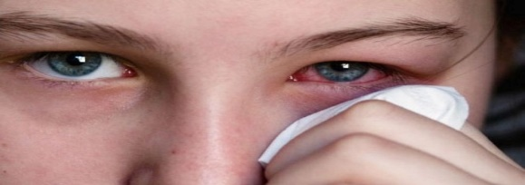
Chảy nước mắt gây ra do kết mạc bị kích thích và tiết nhầy

Thường xảy ra ở một mắt
Viêm kết mạc do Herpes thường xảy ra ở một bên mắt, ít gây thành dịch. Lâm sàng viêm kết mạc có hạt hay giả mạc, hạch trước tai, đặc biệt là biến chứng vào giác mạc thường nặng nề hơn những vi rút khác.
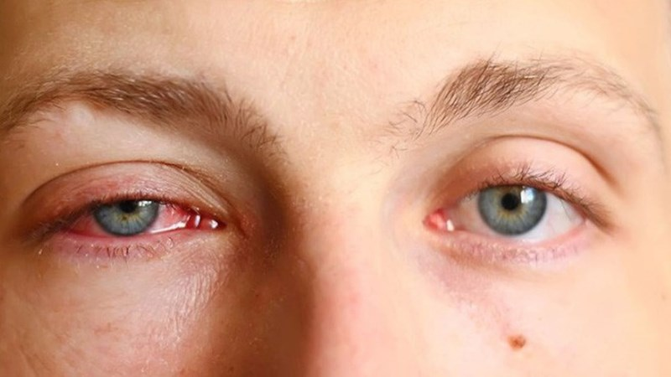
Viêm kết mạc do Herpes thường chỉ xảy ra ở một bên mắt

Triệu chứng đau mắt đỏ do vi khuẩn

Chảy dịch mủ
Chảy dịch mủ là biểu hiện lâm sàng điển hình của viêm kết mạc do vi khuẩn, mủ làm kết dính hai mi mắt, vành mi có mủ vàng loãng trào ra, phù kết mạc nhiều. Các vi khuẩn gây bệnh thường gặp là: Staphylococcus aureus, Neisseria gonorrhoeae, Streptococcus pyrogen, Haemophilus influenzae,...
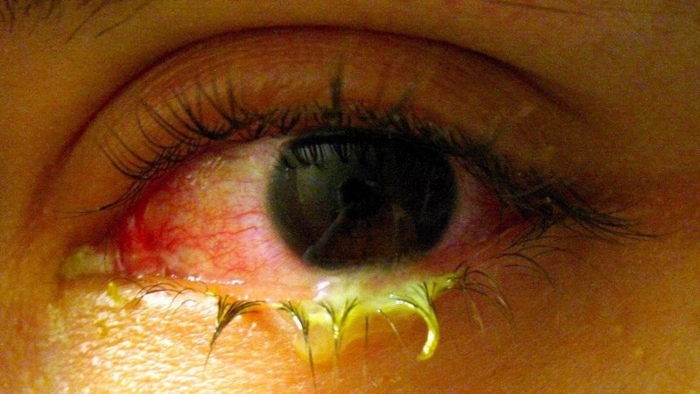
Chảy dịch mủ làm kết dính hai mi mắt, mủ thường có màu vàng loãng

Cảm giác có dị vật trong mắt
Viêm kết mạc làm phù nề kết mạc gây ra các triệu chứng như cộm xốn, ngứa mắt, sưng đỏ nhiều, ghèn dính chặt lại làm người bệnh cảm giác có dị vật trong mắt.
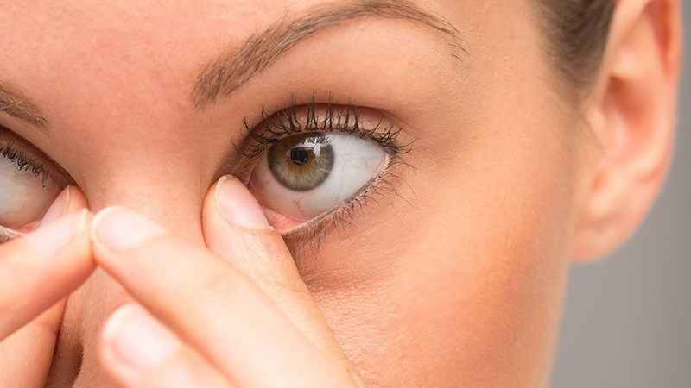
Cộm xốn, sưng đỏ, ghèn dính chặt khiến bệnh nhân có cảm giác dị vật trong mắt

Triệu chứng đau mắt đỏ do dị ứng

Ngứa và nóng rát ở mắt
Khi kết mạc bị kích thích bởi các tác nhân dị ứng sẽ gây ra hiện tượng ngứa, nóng rát ở mắt. Ngứa kéo dài có thể dẫn đến trầy xước mi mắt, tăng sắc tố quanh nhãn cầu và viêm bờ mi.
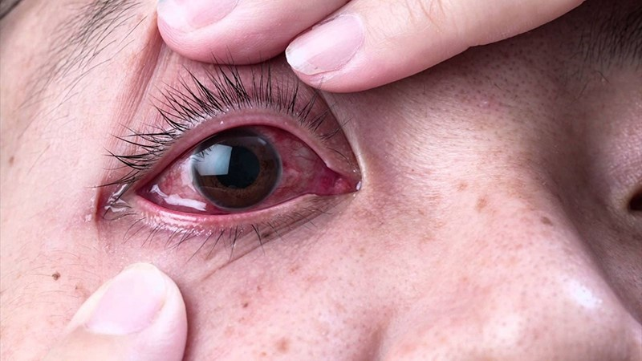
Ngứa ở bệnh nhân viêm kết mạc là do tác nhân dị ứng kích thích cơ thể

Có các triệu chứng của dị ứng
Ngoài các triệu chứng ở mắt thì dị ứng còn biểu hiện một tình trạng toàn thân như mề đay, phù Quincke, hắt hơi, chảy mũi thậm chí co thắt đường thở dẫn đến khó thở, sốc phản vệ,...

Sốc phản vệ là biến chứng nguy hiểm của bệnh lý viêm kết mạc do dị ứng

Thường xảy ra ở cả hai mắt
Thường thì dị ứng là một bệnh lý toàn thân, xảy ra ở nhiều cơ quan nên viêm kết mạc do dị ứng xuất hiện ở cả hai mắt chứ không khu trú từng bên mắt.
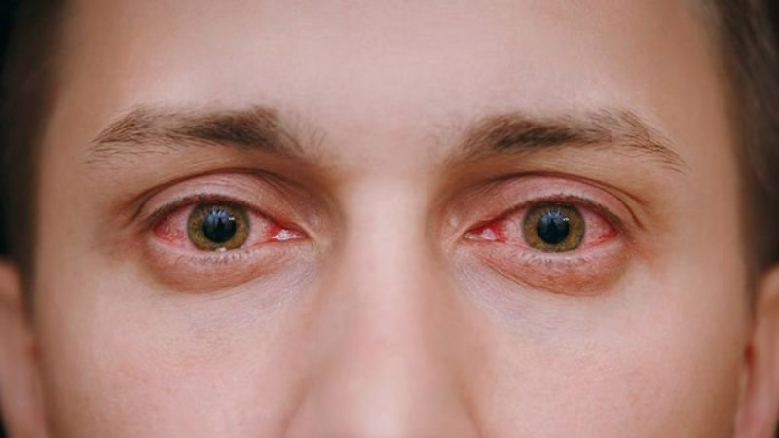
Dị ứng là bệnh lý toàn thân nên viêm kết mạc do dị ứng xảy ra ở cả hai mắt

4. Cách chữa bệnh đau mắt đỏ ở trẻ em
Đau mắt đỏ do virus có thể kéo dài từ một đến hai tuần mà không cần điều trị y tế. Bệnh sẽ tự thuyên giảm nhưng khả năng tái nhiễm rất cao nếu không tích cực phòng tránh cho trẻ.
Đối với đau mắt đỏ do vi khuẩn, trẻ cần phải dùng kháng sinh đường uống hay tại chỗ với thuốc nhỏ mắt. Nếu đáp ứng tốt, các triệu chứng thường cải thiện trong vòng 24 đến 48 giờ sau khi bắt đầu điều trị. Tuy nhiên, viêm kết mạc do vi khuẩn cần được tuân thủ điều trị trong năm đến bảy ngày để tránh tái phát do đề kháng kháng sinh.
Cuối cùng, điều trị đau mắt đỏ do dị ứng thì tương tự như khi trẻ có tình trạng dị ứng nói chung. Thuốc chủ lực là thuốc kháng histamine thông qua đường uống hay thuốc nhỏ mắt giúp các triệu chứng dị ứng mau thuyên giảm.
Bên cạnh đó, cha mẹ cũng cần có các biện pháp chăm sóc đồng thời cho trẻ trong những ngày đau mắt đỏ, vừa giúp triệu chứng mau cải thiện, phòng chống bệnh quay trở lại, vừa giúp trẻ nhanh chóng phục hồi sức khỏe tổng quát.
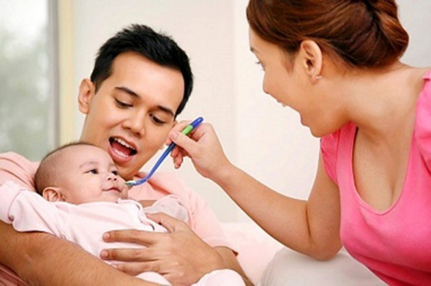
Ngoài việc dùng thuốc, bố mẹ có thể chăm sóc bé tại nhà bằng việc ăn uống, vệ sinh mắt theo hướng dẫn cảu bác sĩ

4.1. Ngăn ngừa sự tái nhiễm
Đau mắt đỏ do virus và vi khuẩn rất dễ lây lan. Sự nhiễm trùng có thể lặp lại khi trẻ tiếp xúc với người khác cũng đang bị nhiễm trùng mắt qua dịch tiết tại mắt hay giọt bắn khi ho, hắt hơi.
Chính vì thế, cha mẹ tránh để trẻ tiếp xúc gần với những người đang viêm kết mạc do vi khuẩn hoặc virus, tránh dùng chung vật dụng hay chạm vào mặt hoặc mắt. Rửa tay đúng cách bằng xà phòng và nước, thường xuyên sử dụng chất chà tay có chứa cồn để ngăn chặn sự lây lan của nhiễm trùng, tuy nhiên không được để dây dính vào mắt.

4.2. Giữ vệ sinh cho mắt
Hầu hết mọi trẻ em đang bị đau mắt đỏ sẽ cảm thấy dễ chịu hơn khi cha mẹ vệ sinh mắt cho trẻ nếu trẻ chảy nước mắt hoặc dính dử mắt bằng một miếng gạc thấm nước ấm.
Để làm được điều này, cha mẹ dùng một miếng gạc hay một chiếc khăn sạch thấm ướt với nước, lâu sạch bên mắt không bệnh trước, lấy hết dử ghèn, sau đó chuyển sang mắt bị bệnh. Không làm chiều ngược lại để tránh lây lan cho mắt không bệnh. Nhất à vứt bỏ khăn, gạc đã dùng, rửa sạch thau, chậu và rửa tay sạch sau khi vệ sinh mắt cho trẻ để tránh tái nhiễm.
Giữa các lần lau mắt bằng khăn, bạn cũng có thể làm sạch mắt cho trẻ bằng cách nhỏ nước muối sinh lý. Tương tự như việc lau mắt, nên có hai lọ nước muối riêng biệt cho mắt bệnh và mắt không bệnh.

4.3. Giảm sự lây lan của nhiễm trùng
Trẻ em bị đau mắt đỏ do virus có thể lây nhiễm cho người khác giống như trẻ em bị nhiễm virus cảm lạnh. Virus có thể lây lan qua người khác khi trẻ ho hoặc hắt hơi.
Chính vì thế, trong thời gian này, trẻ nên được cách ly tại nhà. Hơn nữa, cha mẹ cần chuẩn bị các vật dụng cá nhân riêng biệt cho trẻ, để vừa tránh lây lan bệnh tật từ trẻ cho người khác hay đề phòng tái nhiễm cho trẻ từ người khác đang mắc bệnh.
Ngược lại với viêm kết mạc do tác nhân truyền nhiễm, trẻ bị viêm kết mạc dị ứng hoàn toàn không lây nhiễm nên không cần nghỉ học.

4.4. Sữa mẹ có thể chữa đau mắt đỏ?
Gần đây, một số phương tiện thông tin không chính thống lan truyền việc nhỏ sữa mẹ vào mắt trẻ sẽ giúp chữa trị bệnh đau mắt đỏ vì cho rằng sữa mẹ có khả năng kháng khuẩn.
Đây là điều vô lý, hoàn toàn không có cơ sở khoa học. Sữa mẹ chỉ có lợi ích được dùng để cho trẻ bú mà không nên dùng dưới bất cứ hình thức nào khác. Thậm chí, sữa mẹ còn là một nguồn nhiễm trùng, khiến cho tình trạng viêm nhiễm mắt ở trẻ nhỏ có thể trở nên nghiêm trọng hơn. Bên cạnh đó, các loại thuốc nhỏ mắt dùng cho trẻ, đặc biệt là nhóm trẻ sơ sinh, nên cần có ý kiến của bác sĩ nhi khoa.

4.5. Khi nào cần đưa con đi khám?
Hầu hết các trường hợp trẻ bị viêm kết mạc, bệnh sẽ khỏi hoàn toàn trong vài ngày sau đó. Mắt bớt đỏ, bớt chảy nước mắt, trẻ không còn bị ngứa mắt, xốn mắt và có thể trở lại học tập, vui chơi như bình thường.
Tuy nhiên, trong những ngày chăm sóc con tại nhà, nếu thấy các triệu chứng dưới đây, bạn cần đưa trẻ đi thăm khám sớm tại phòng khám chuyên khoa mắt:
5. Để chủ động phòng, chống bệnh đau mắt đỏ, chúng ta cần thực hiện:
1. Thường xuyên rửa tay bằng xà phòng, sử dụng nước sạch
2. Không đưa tay lên dụi mắt, mũi, miệng
3. Không dùng chung vật dụng cá nhân như: lọ thuốc nhỏ mắt, khăn mặt, kính mắt, khẩu trang…
4. Vệ sinh mắt, mũi, họng hàng ngày bằng nước muối sinh lý, các thuốc nhỏ mắt, nhỏ mũi thông thường
5. Sử dụng xà phòng hoặc các chất sát khuẩn thông thường sát trùng các đồ dùng, vật dụng của người bệnh
6. Hạn chế tiếp xúc với người bệnh hoặc nghi bị bệnh đau mắt đỏ
7. Người bệnh, người nghi bị bệnh đau mắt đỏ cần hạn chế tiếp xúc với người khác
8. Người có các dấu hiệu đau mắt đỏ cần đến cơ sở y tế để được khám, tư vấn, điều trị kịp thời, không tự ý điều trị khi chưa có hướng dẫn của cán bộ y tế để tránh biến chứng nặng.
